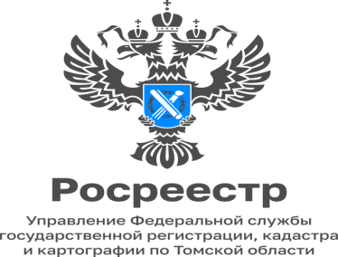

**12.12.2023**

**«Итоги работы по выявлению правообладателей ранее учтенной недвижимости в 2023 году»**

С 29 июня 2021 года на территории Томской области проводятся мероприятия по выявлению правообладателей ранее учтенных объектов недвижимости в рамках Федерального закона от 30 декабря 2020 года № 518-ФЗ «О внесении изменений в отдельные законодательные акты Российской Федерации» (далее – Закон о выявлении), направленного, прежде всего, на внесение в Единый государственный реестр недвижимости (ЕГРН) актуальных и достоверных сведений о правообладателях ранее учтенных объектов недвижимости, а также на защиту их прав и имущественных интересов.

Согласно  положениям Закона о выявлении правообладателей, органы местного самоуправления (уполномоченные органы) проводят мероприятия по выявлению и внесению в ЕГРН сведений о правообладателях ранее учтенных объектов, снятию с учета объектов недвижимости, прекративших свое существование, а также по постановке на учет и внесению сведений в ЕГРН по выявленным объектам недвижимости, сведения о которых отсутствуют в ЕГРН, наполняя тем самым ЕГРН полными и достоверными сведениями.

По итогам реализации на территории Томской области Закона о выявлении правообладателей по состоянию на 01.12.2023 в отношении  19 819 ранее учтенных объектов недвижимости осуществлена государственная регистрация прав, в том числе 8 436 объектов недвижимости - за муниципальными образованиями.

В отношении 1 131 объекта недвижимости в ЕГРН внесена отметка о выявленном правообладателе.

20 430 объектов сняты с государственного кадастрового учета в связи с тем, что прекратили свое существование, или в результате выявления дублирования сведений об объекте.

Наталья Соболевская

начальник отдела ведения ЕГРН,

повышения качества данных ЕГРН